REGUPOL everroll impact Fitnessboden

REGUPOL Germany

Eigenschaften

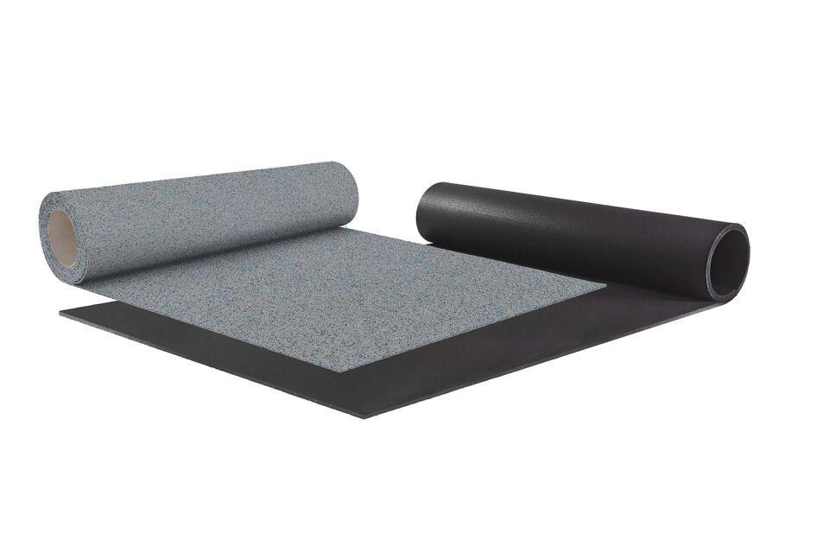

Bewertungsgruppe Rutschgefahr

R 10

Farbton

nach Hersteller-Farbkarte

Werkstoff

Ethylen-Propylen-Dien-Kautschuk (EPDM), Gummigranulat, Polyurethan (PUR), SBR

Breite (mm)

1.250,00

Länge (mm)

10.000,00 - 20.000,00

Stärke (mm)

18,00

Befestigung

kleben

Brandverhalten

Cfl-s1

Lieferform

Rolle

Trittschallverbesserungsmaß (dB)

21,00

Kraftabbau

bis zu 33 %

Schlagfestigkeit

> 21 Nm

Anwendungsbereiche (ggf. empfohlene Stärken)

Functional Training, Freihanteltraining & Gewichtheben, Crossfit